Технологическая карта урока по обучению грамоте
УМК «Школа 21 века»
1 класс

Тема урока: «Знакомство с буквой Э э.»

Организация: МБОУ «Средняя общеобразовательная школа № 6», г. Югорск
Автор: Никулина Светлана Алексеевна - учитель начальных классов

г. Югорск, 2022

Тема урока: «Знакомство с буквой Э э.»
Образовательная программа «Школа 21 века».
Предмет: обучение грамоте
Класс: 1
Учебное пособие: учебник «Букварь» Журова Л.Е., Евдокимова А.О.
Тип урока: Открытие новых знаний.
Цель урока: организовать работу по ознакомлению с новыми буквами Э.э; выполнить звуковой анализ слова «Экран»; анализировать данную модель звукового состава слова.
Задачи: развивать фонематический слух и обогащать словарный запас у обучающихся; формировать умение проявлять активность и самостоятельность в обучении.
Планируемые результаты образования:
Предметные: знают букву Э, э, умеют выполнять звуковой анализ слова «экран»
Метапредметные
Познавательные:
Общеучебные – понимать проблему - использовать знания и умения для понимания новой информации; находить пути решения проблемы.
Логические – выделение заданного звука в словах, определение его места в слове; классифицировать объекты (объединять по существенному признаку).
Регулятивные: принимать и сохранять учебную задачу; планировать свое действие.
Коммуникативные: умение общаться с окружающим (учителем, сверстниками), понимать возможность различных позиций других людей, формировать умение работать в паре.
Личностные: уметь высказывать свое мнение, подтверждая собственными доказательствами и аргументами; проявлять внимание, интерес, желание достичь большего; ценить и уважать мнение других по обсуждаемой проблеме, теме; адекватно оценивать собственную деятельность
Оборудование: квадраты для схемы слова красного, синего и зеленого цветов, компьютерная презентация к уроку, кружки - смайлики для оценивания работы, веер букв, карточки для групповой работы.

Технологическая карта урока
Время | Этапы урока | Деятельность учителя | Деятельность учащихся
2 мин | - Мотивация. Организация класса | - С добрым утром! Начат день, первым делом гоним лень.  На уроке не молчать, всем работать, отвечать!  За эпиграф нашего урока возьмем пословицу –  «Мир освещается солнцем, а человек знанием» (слайд 2)  - Как вы понимаете данную пословицу?» | Приветствуют учителя и садятся на свои места.  Ответы на поставленные вопросы.  Варианты ответов:  Чем образованнее человек, тем он интереснее окружающим его людям. С образованным человеком интересно общаться. Образованные люди нужны обществу, как миру солнце.
4 мин | 2. Речевая разминка | (слайд 3)  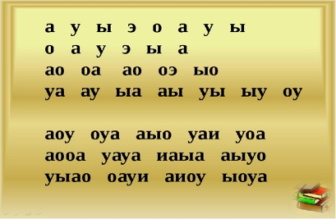  -Что произнесли?  -Что знаете про гласные звуки? | Хором читают гласные буквы, сочетания гласных букв  Ответы на поставленные вопросы.  Варианты ответов:  Гласные звуки отличаются от согласных тем, что они произносятся исключительно с помощью голоса, тогда как при произношении согласных возникают различные шумы.  Подразделяются на гласные первого ряда и гласные второго ряда. Гласные первого ряда указывают на твердость предшествующего согласного звука. Гласные второго ряда указывают на мягкость предшествующего согласного звука. Гласные второго ряда, кроме И, образуют два звука в трех случаях – стоят самые первые, находятся после гласного и после Ъ и ь знаков.
4 мин | 3.Закрепление изученного материала | Игра «Первый звук».  Сейчас вы отгадаете загадки. Назовите первый звук отгадки и покажите на веере букву, обозначающую этот звук.  1.Пестрая крякушка  Ловит лягушек,  Ходит вразвалочку  Спотыкалочкой. (слайд 4)  2.Он большой, как мяч футбольный,  Если спелый - все довольны.  Так приятен он на вкус!  Что это за мяч? (арбуз) (слайд 5)  3.Шубка — иголки,  Свернётся он — колкий,  Рукой не возьмёшь.  Кто это? …(слайд 6)  4. На одной ноге кружится,  Беззаботна, весела.  В пестрой юбке танцовщица,  Музыкальная……(слайд 7)  5. Бегает среди камней,  Не угонишься за ней.  Ухватил за хвост, но - ах!  Удрала, а хвост в руках. (слайд 8) | Отгадывают загадки, произносят первый звук отгадки и показывают букву на веере
3 мин | 4. Постановка проблемы. | Игра «Найди свой домик» (слайд 9)  -Была хорошая погода, сияло ярко солнце, наши гласные вышли погулять. Вдруг небо потемнело, солнышко спряталось за тучку, и начался дождь. Буквы побежали к своим домикам, но одна буква заблудилась. Что это за буква? Почему она не может найти свой дом?  -Какая у нас возникла проблема? | Дети на слайде отправляют буквы по своим домам, а гласная Э не двигается с места.  Варианты ответов.  С данной буквой не знакомы, поэтому не можем определить в какой домик отправить – в синий или зеленый.  Проблема – нужно узнать в какой домик отправить букву Э.
2 мин | 5. Определение темы урока. Целеполагание. | Слайд 10. Предположите, какова будет тема нашего урока?  С чем познакомитесь на уроке?  Что узнаете?  Чему научитесь? | Ответы на поставленные вопросы.  Варианты ответов:  1.) Познакомлюсь с новым звуком и буквами, которые его обозначают.  2.) Я узнаю новые слова, которые начинаются на букву э…..  3.) Я вспомню характеристику изученных букв  4.) Я буду уметь читать слова с изученной буквой и писать ее
1 мин | 6. Физкультминутка | Еж спешил к себе домой,  Нес запасы он с собой.  Через кочки еж скакал,  Быстро по лесу бежал.  Вдруг он сел и изменился –  В шарик круглый превратился.  А потом опять вскочил  И к детишкам поспешил. | Выполняют действия: шагают, прыжки, бег на месте, приседание, садятся на места
4 мин | 7. Открытие нового знания. Знакомство с новым звуком [э] | Отгадайте загадку. (слайд 12)  На стене в кинотеатре есть большое полотно  Ходят взрослые и дети посмотреть сюда кино.  Лексическое значение слова ЭКРАН (слайд 13)  -Проведем звуковой анализ слова экран.  - Отчетливо произнесите первый звук.  -Какой это звук?  -Почему? Докажите. | Отгадывают загадку. Стараются объяснить значение слова ЭКРАН.  Варианты ответов:  Экран - плоскость, поверхность на которой воспроизводится изображение. Экран кинотеатра, телевизора, монитора и др.  Звуковой анализ выполняет один ребенок у доски, остальные на партах.  Ответы на вопросы.  Варианты ответов:  Гласные звуки в русском языке образуются, когда струя воздуха на выдохе свободно проходит через гортань, в которой расположены голосовые связки. Когда они напряжены, воздух вызывает их движение, дрожание. Так образуется звук, который мы слышим. В составе гласного звука присутствует голос (отсюда и название – «гласные», то есть созданные голосом). Поэтому их можно тянуть, петь: — а-а-а-а-а-а; — у-у-у-у-у-у.
4 мин | 8. Знакомство с новыми буквами Э,э | Звук [э] заменим букой э  Рассмотрите букву э. Почему печатных две буквы? (слайд 14)  - Для чего нужна заглавная Э?  - Назовите имена, которые начинаются со звука Э? (Эмма, Элла, Эвелина, Эдуард, Эрик и др.)  - На что похожа буква э? (слайд 15)  - Назовите слова с буквой э. (слайд 16)  Лексическое значение слов - Электричка, эскимо, эскимос, Эверест, экскаватор, Эму.  - Какие слова вы еще знаете на букву Э?  Загадки (слайд 17-19)  1)На большие расстояния  Мчится он без опоздания;  Пишется в конце два С,  Называется…  2.) Сам вагон открыл нам двери,  В город лестница ведет.  Мы своим глазам не верим:  Все стоит, она идет.  3.) К дальним селам, городам  Кто идет по проводам?  Светлое величество,  Это… | Ответы на вопросы.  Лексическое значение слов. Варианты ответов:  Эму- крупнейшая австралийская птица; гора Эверест – самая высокая гора мира; эскимос - группы коренных народов, проживающих на Чукотке, дальневосточных островах, в разных районах Аляски.  Экспресс – это поезд, судно, автобус и другие транспортные средства для поездок на дальние расстояния с повышенной против обычного скоростью и меньшим числом остановок.  Эскалатор – это то движущаяся лестница, которая перевозит людей между этажами здания или сооружения.
3 мин | 9. Закрепление. Работа с лентой букв. | - Посмотрите на ленту букв. Куда поставим букву э? (В верхний ряд гласных букв)  - Что обозначают гласные верхнего ряда? (указывают на твердость предшествующего согласного) (слайд 20) | Ответы на поставленные вопросы.
1 мин | 10. Физкультминутка | Встали, поиграем «Угадай звук». Проверим, все ли умеют внимательно слушать. Хлопаем в ладоши, если звук есть.  Ёлка, экскурсия, лиса, этаж, школа, экран, ива, диван, электричество, экскурсия, книга, | Хлопают, если услышат в произнесенных словах звук [Э]
3 мин | 11. Работа по учебнику. Стр.48 | - Откройте страницу учебника 48. Внизу страницы размещено стихотворение Елены Благининой. Е. Благинина - поэтесса, переводчица. Известна как автор весёлых детских стихотворений, а также всевозможных считалок, дразнилок и скороговорок. (слайд 21-22)  - О чем это стихотворение? (про эхо)  - Кто знает, что такое эхо?  Ты уже знаешь, что звук — это невидимая волна, которая распространяется в воздухе. Иногда на пути звуковой волны оказывается какое-нибудь препятствие. Например, может встретиться гора или лес. Невидимая волна наталкивается на преграду и возвращается обратно. Тогда мы слышим эхо. Эхо — это звук, отражённый от преграды. (слайд 24) | Стихотворение Благининой Е. читает хорошо читающий ребенок. (слайд 23)  Узнают, что такое эхо и эхолот.
3 мин | 12. Работа в паре. | Стр.49 «Где какое слово»  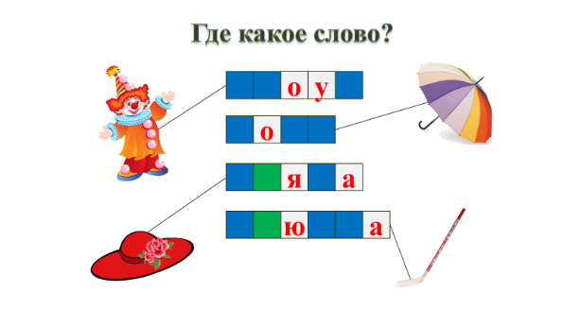  - У вас на партах карточка с заданием, такое же задание есть у вас в учебнике и на слайде. Выполните задание на карточках. Вспомните, как нужно работать в паре? | Вспоминают правило работы в паре.  Выполняют работу на карточках в паре - соединяют схему с картинкой.  Проверка: Первая схема – клоун; вторая – зонт; третья – шляпа; четвертая – клюшка. (слайд 25)
1 мин | 13.Итог урока. | Вернемся к нашей проблеме.  В чем заключалась проблема в начале нашего урока?  Вы знаете сейчас в какой домик убежит наша буква?  Почему?  Какой сделаем вывод? | Ответы на поставленные вопросы.  Варианты ответов:  Проблема - В какой домик отправим букву Э  Так как буква Э окрашивает впереди стоящий согласный в синий цвет  Звук Э, обозначается буквами Э,э. Он гласный верхнего ряда, поэтому окрашивает впереди стоящие согласные в синий цвет, то есть делает их твердыми.
1 мин | 14. Рефлексия | 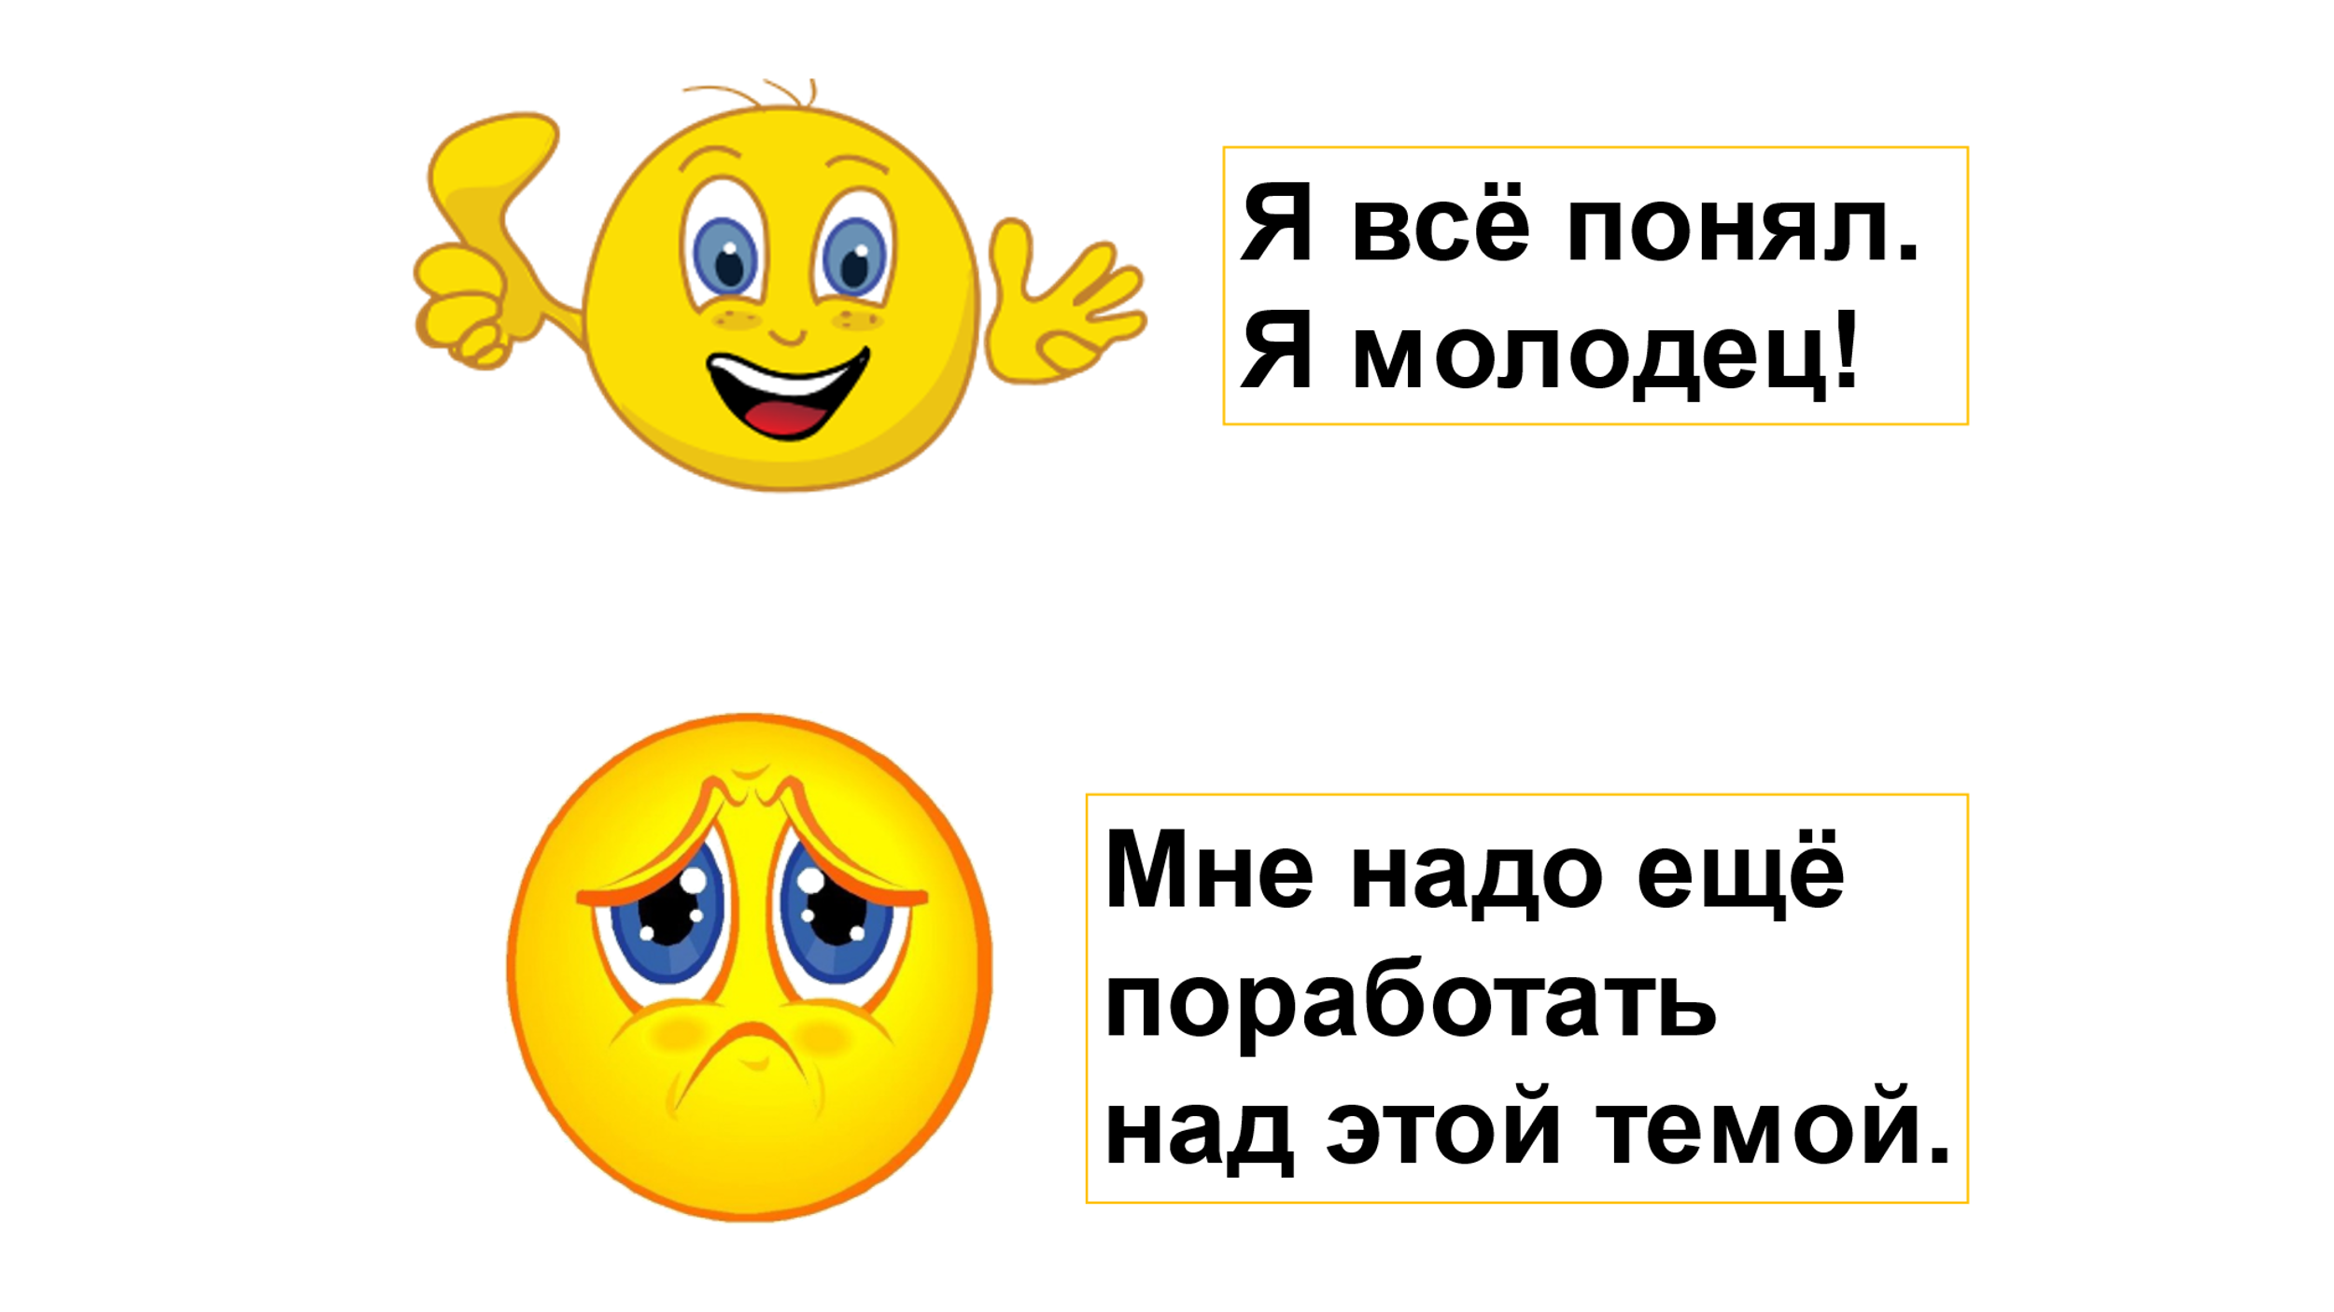 | Показывают выбранный смайл

Используемая литература
- Занимательное азбуковедение - сост. В. В. Волина; ред. Л. А. Виноградская; худ. В. И. Тильман.
- 500 загадок для детей – Дремова В.В. издательство Сфера, 2020г
- Букварь, 1 класс – Л.Е. Жукова, А.О. Евдокимова
- Тетрадь для проверочных работ. Обучение грамоте. Русский язык. 1 класс – А.О. Евдокимова, М. И. Кузнецова.

